Указания к выполнению Лабораторной и Практической работы 3

Автор: Акатьев Я.А.

1. Для начала надо установить нашу СУБД, пользоваться будем MySQL Server

Проходим по ссылке: <https://dev.mysql.com/downloads/installer/>

И качаем верхнюю ссылку

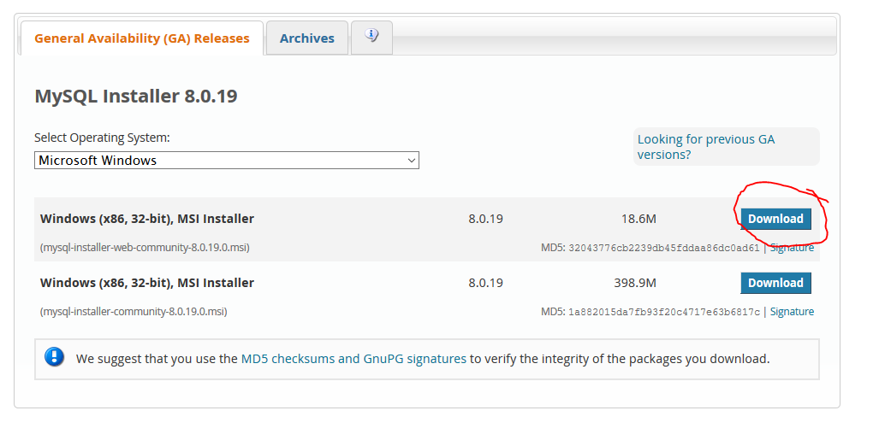

1. Процесс установки. В промежутках между скринами жмите далее, акцентирую внимание только на важных.

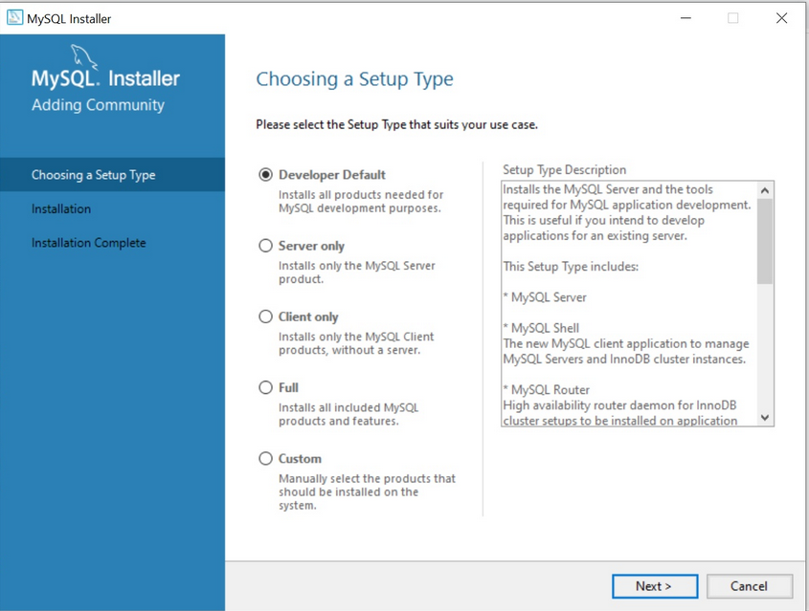

Выбираем стандартный вариант установки, нам нужен и сервер, и оболочка, и клиент.

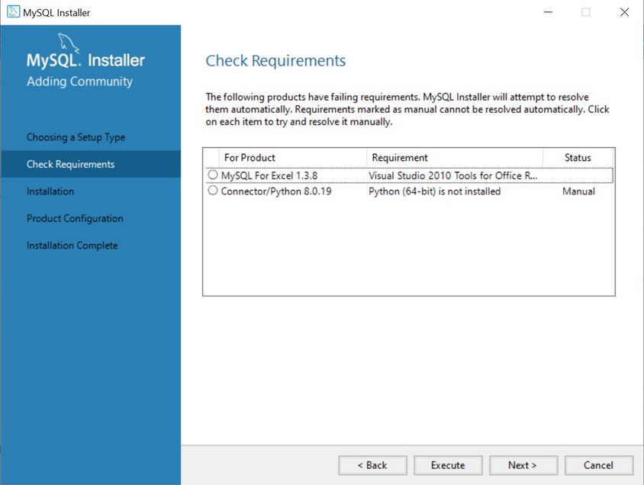

Выбираем Visual Studio и жмем execute.

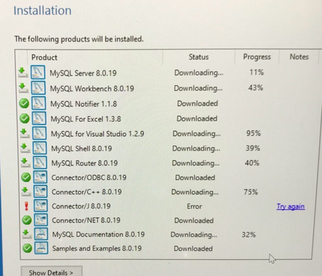

Когда дошли до процесса установки обязательно убедитесь, что установилось все!

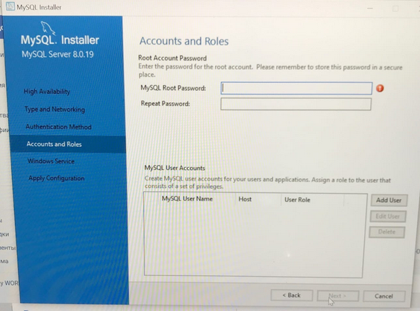

Создайте свой пароль и не забудьте его! Роли устанавливать не нужно.

1. Мы все успешно установили. **Перезагрузим компьютер.**
2. Жмем пуск и ищем MySQL 8.0 Command Line Client

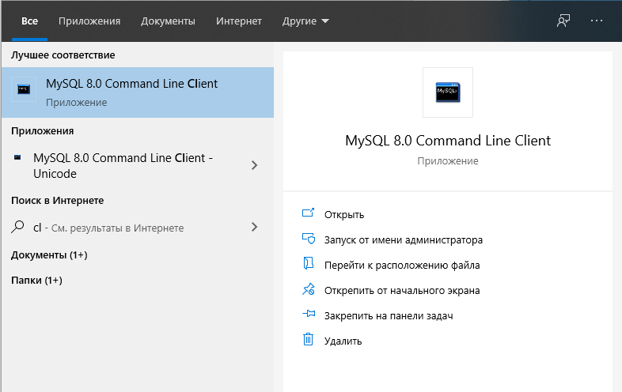

Запускаем и вводим пароль

Если пароль введен успешно – вот что вы увидите:

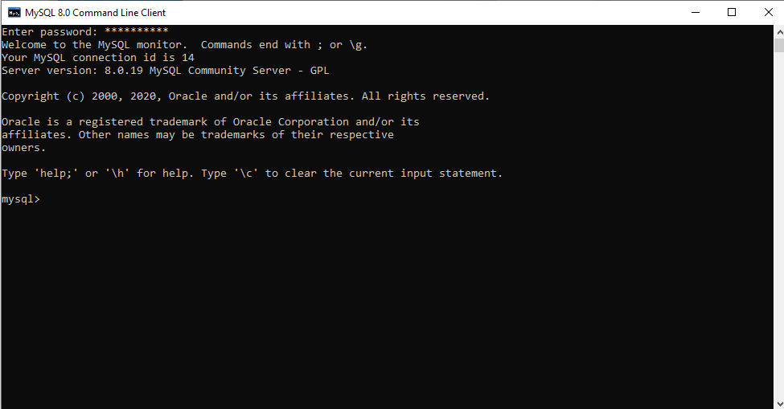

1. Это окошко – клиент управления вашей базой данных. Теперь надо создать базу.

***Курсивом*** буду помечать то, что вы должны менять в команде.

Делается это командой CREATE DATABASE ***название;***

Обратите внимание на точку запятой. Команду можно писать не обязательно капсом, но по классике это делается именно заглавными буквами.

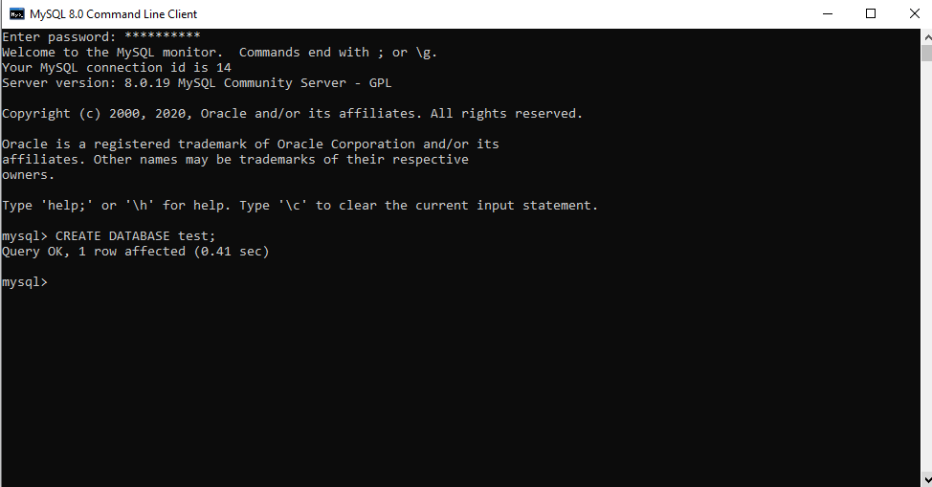

Если вы все сделали правильно – появится сообщение.

1. При каждом запуске клиента не забывайте писать команду

USE ***название базы;***  Чтобы подключить ее.

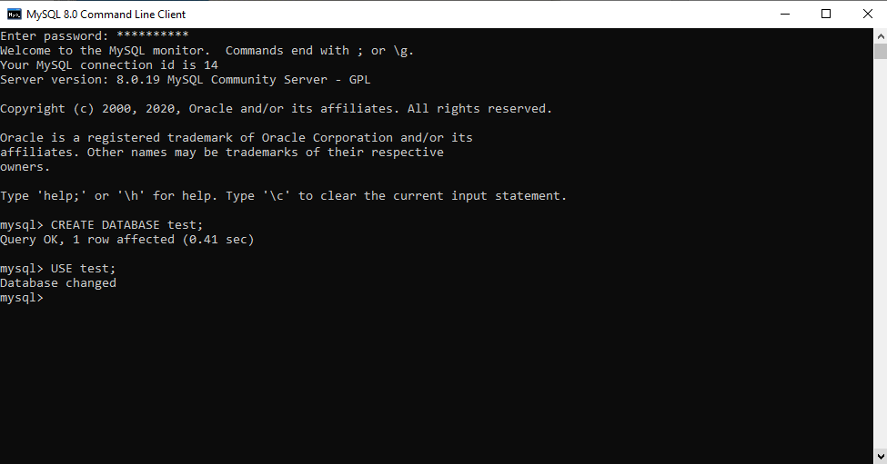

1. База подключена. Свернем клиент. Ищем на панели справа в нижнем углу MySQL Notifier

.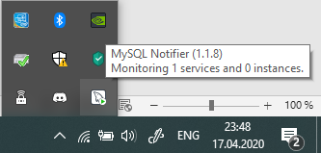

Нас интересует вкладка Manage Instance. Если вы забыли перезагрузить компьютер на шаге 3, то вкладка будет недоступна.

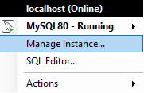

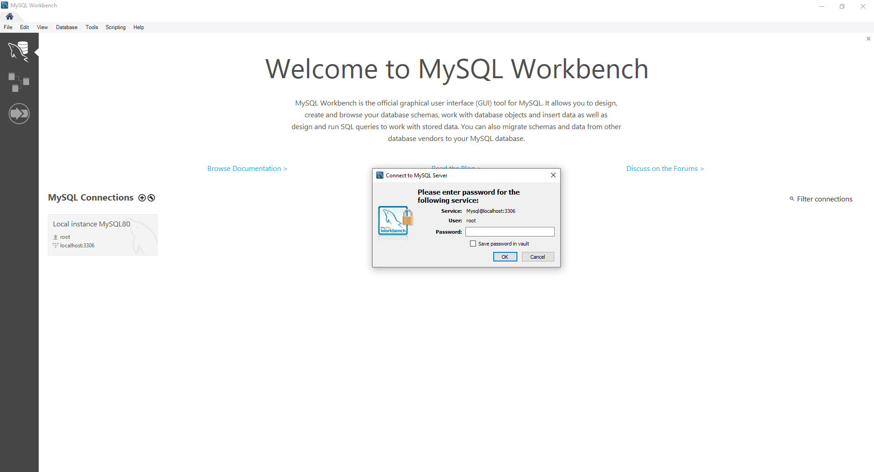

На открывшейся вкладке вводим пароль. Если выскакивает ошибка, вместо предложения ввода пароля – выберите вкладку внизу с данными клиента.

1. В открывшемся окне слева будет вкладка администрирования, которую нужно сменить на Schemas.

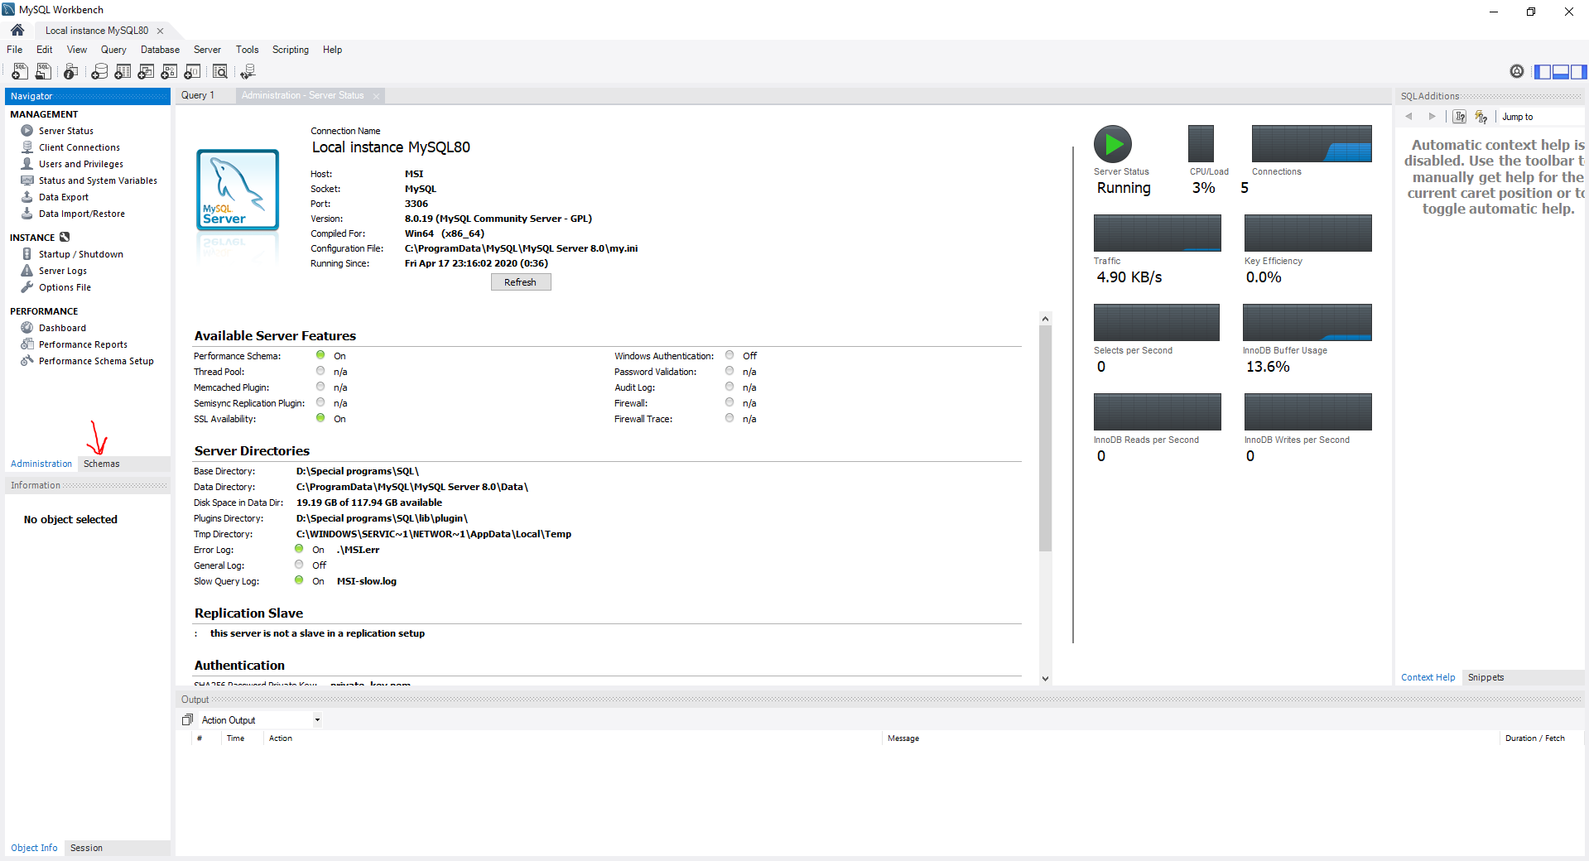

1. Если вы все сделали правильно, то увидите список БД, где есть и ваша!

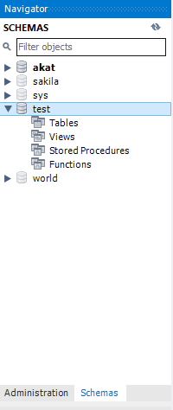

Создадим все необходимые сущности на вкладке Tables. Конечно, их можно было бы делать в клиенте, но тут быстрее и удобнее.

1. Процесс создания основных атрибутов.

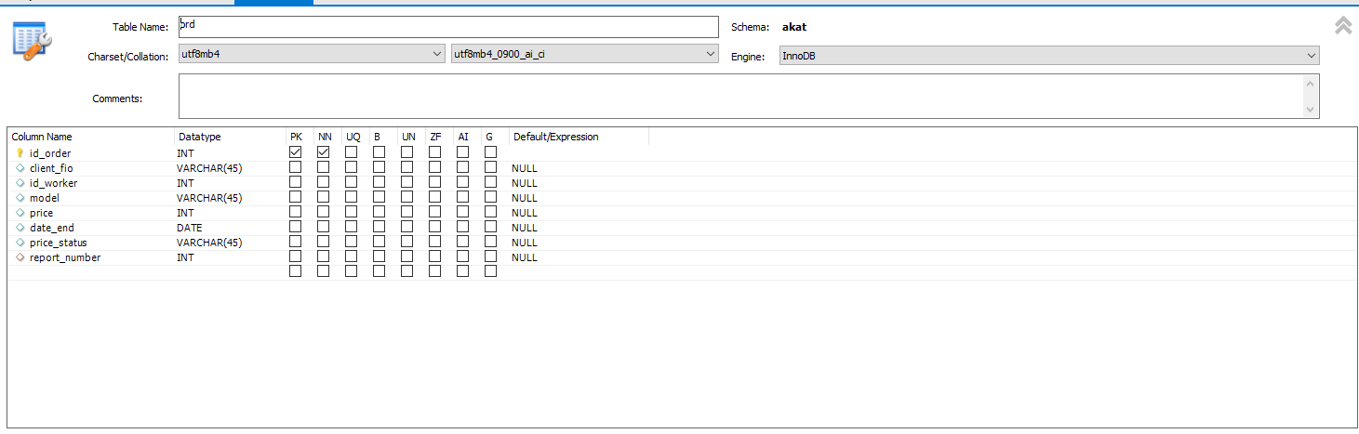

Не забывайте нажать кнопку Apply!

1. Связи прописываются на вкладке внешних ключей.

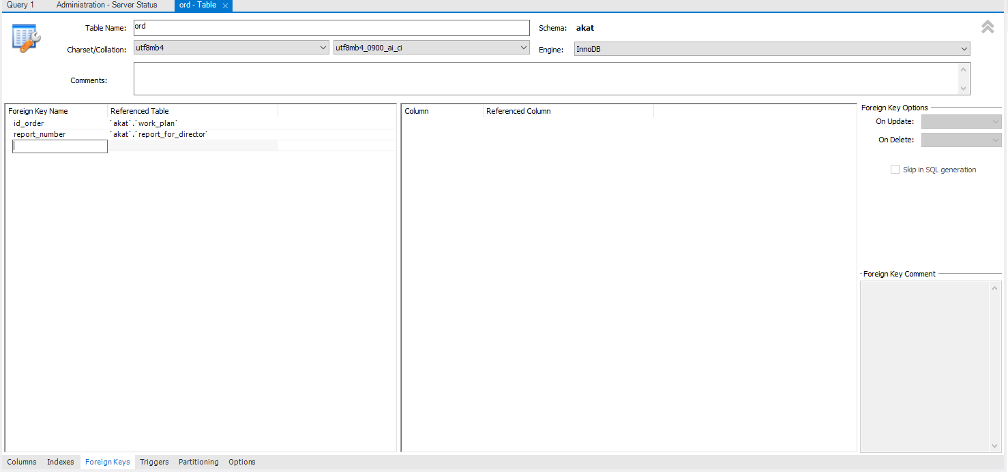

1. Код сущностей для листинга можно получить в информации о таблице

.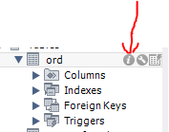

А далее переходим на вкладку DDL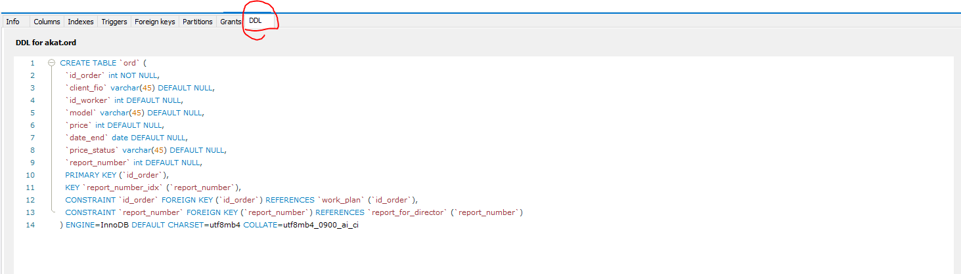

Отсюда можно получить код для листинга!

1. Закончили работать с оболочкой. Теперь возвращаем свернутый клиент и заполняем каждую таблицу данными.

* Список таблиц в БД можно посмотреть командой:

SHOW TABLES;

* Список атрибутов таблицы можно посмотреть командой:

DESCRIBE ***название;***

Для заполнения данными пользуемся командой:

INSERT INTO ***название таблицы*** VALUES (……….);

Значения атрибутов пишутся по порядку и через запятую. Тип int вносится просто как число без кавычек и тп. Тип VARCHAR вносится ‘text’ в одинарных кавычках. Тип Date вносится ‘2020-07-01’ в кавычках и таком формате.

1. Посмотреть данные в таблице можно с помощью команды

SELECT * FROM ***название таблицы;***

Остальные пояснение по командам и выборкам можно глянуть тут:

<http://www.mysql.ru/docs/man/Database_use.html>